Консультация для родителей в подготовительной группе по теме недели «Золотая осень».
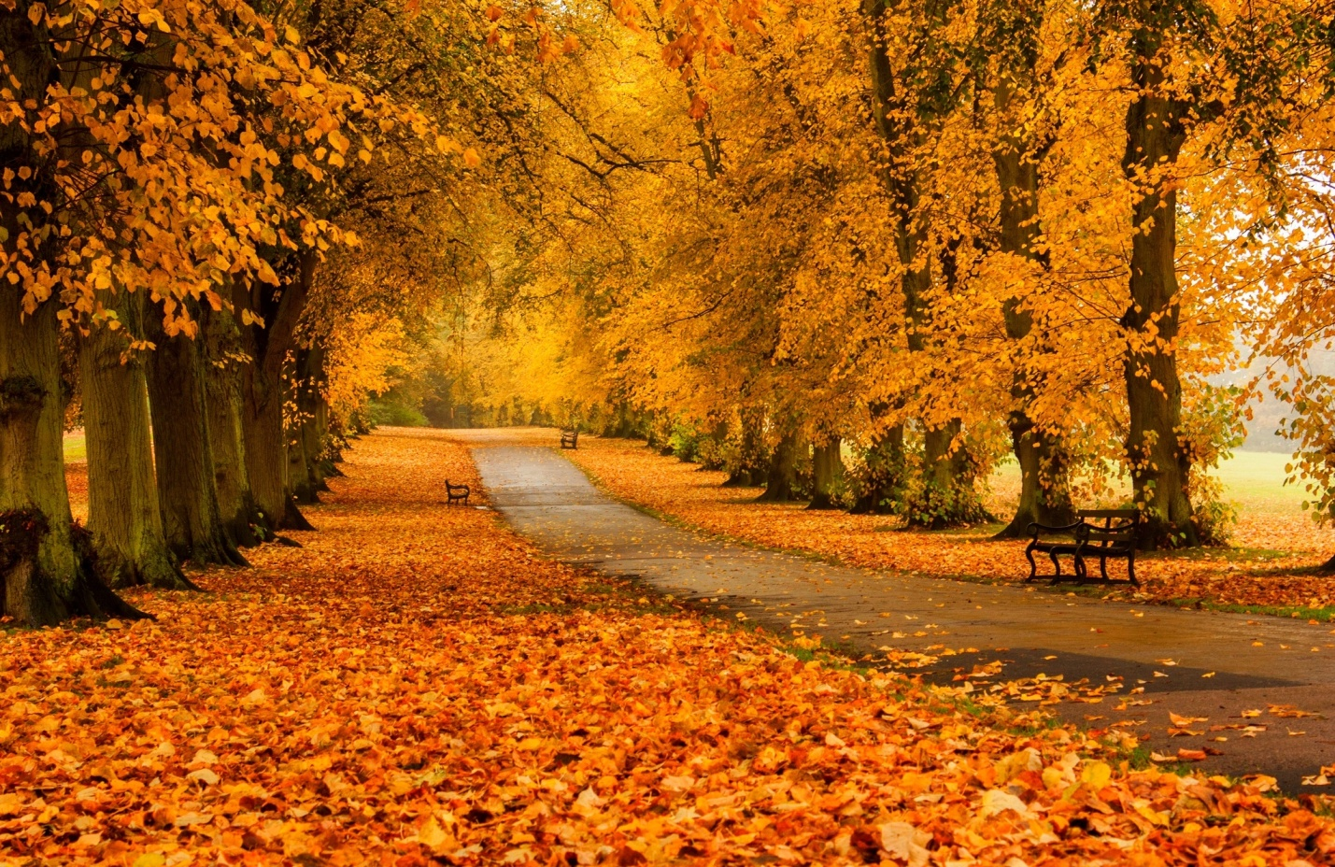
Унылая пора! очей очарованье!
Приятна мне твоя прощальная краса –
Люблю я пышное природы увяданье,
В багрец и в золото одетые леса,
В их сенях ветра шум и свежее дыханье,
И мглой волнистою покрыты небеса,
И редкий солнца луч, и первые морозы,
И отдаленные седой зимы угрозы.
(А. С. Пушкин)

Осенняя природа дает богатый материал для совместных с детьми наблюдений.
1. Выходя на прогулку в это время, посмотрите на небо, понаблюдайте за облаками и летающими птицами.
2. Назовите птиц, которых вы сейчас видите, опишите их: какого цвета, какие крылья, хвостик, какой клюв, какие лапки.
Вспомните вместе с детьми, какие птицы являются перелетными, а какие зимующими.
Расспросите детей, как они могут помочь зимующим птицам пережить холода в наших краях.
3. Подойдите к дереву, потрогайте его кору, рассмотрите листья с этого дерева, сравните их с другими деревьями и листочками
4. Соберите самые красивые в листочки корзинку для изготовления поделок. Если это будут сосна, дуб или каштан, то можно собрать желуди, шишки и каштаны.
5. Можно собрать интересные веточки, лежащие под деревьями.
6. Объясните ребенку, для чего Вы собирается различные природные материалы.
7.Вместе с ребенком продумайте идею осенней поделки.
8. Осенняя пора богата множеством примет. Расскажите ребенку некоторые из них.
В осеннее ненастье семь погод на дворе.
Красна ягодка, да на вкус горька.
У зайцев шерсть побелела - зима близко.
Теплая осень - к долгой зиме.
Высоко птицы перелетные летят осенью, так снегу много будет, а низко - так малы снега будут.
Как рябины много - так дождливая осень, мало рябины - значит, осень сухая будет.
Кошка мордочку прячет - на холод.
9. Прочтите ребенку пословицы и поговорки про осень и раскройте их смысл вместе с ним.
Осень — это время собирать урожай.
Осень — запасиха, зима — подбериха.
Упал с дерева один лист — жди осени.
Теплая осень — к долгой зиме.
В ноябре с утра может дождь дождить, а к вечеру сугробами снег лежать.
10. Во время осенней прогулки не забудьте поиграть:
Игра: «С какого дерева листочек?»
Покажите ребенку разные листочки, и предложите назвать, с какого дерева он упал.
Игра: «Узнай, чей след»
Если внимательно посмотреть то на песке или земле можно увидеть множество следов: собаки, кошки, вороны, воробья. Рассмотрите с ребенком следы и предложите ему отгадать кто же оставил их после себя.
Игра: «Рисуем палочкой на земле»
Найдите длинную острую палочку на земле и совместно с ребенком нарисуйте на песке или земле рисунок. Эта игра доставит массу благоприятных впечатлений и разнообразит прогулку.
11. После возвращения с прогулки, обменяйтесь впечатлениями, рассмотрите корзинку с природными материалами, приступайте к реализации Вашей идеи осенней поделки. Это разнообразит Ваш с ребенком досуг и доставит удовольствие всей Вашей семье.
Желаем Вам здоровья, удачи и благополучия этой осенью!

